Лабораторное занятие 12.
Тема: «Морфологические и биохимические особенности апоптических и некротических клеток».

Цель занятия – ознакомиться с морфологическими и биохимическими особенностями апоптических и некротических клеток при различных патологиях.

Задачи:
- Ознакомиться с содержанием Лекции 12 «Клеточная смерть: апоптоз и некроз»
- Рассмотреть и зарисовать рисунок 1. «Последовательность ультраструктурных изменений в процессе некроза и апоптоза».
- Рассмотреть микрофотографии препаратов различных органов с явлениями некроза и апоптоза при патологических состояниях организма.
- Зарисовать и описать патологические изменения в рабочей тетради, отметив морфологические изменения стрелками и подписями зарисованных изменений.
- Сфотографировать и документ (подписать Ф.И.О. _ПК_Лаб12) разместить в Google Disk, а ccылку на него переслать
по системе Универ или по электронной почте: Tamara.Shalakhmetova@kaznu.kz
Убедитесь, что Вы открыли доступ к своим файлам! Иначе преподаватель не сможет открыть ссылку и оценить ваши ответы!
Дедлайн 18.00 суббота 17.04.21

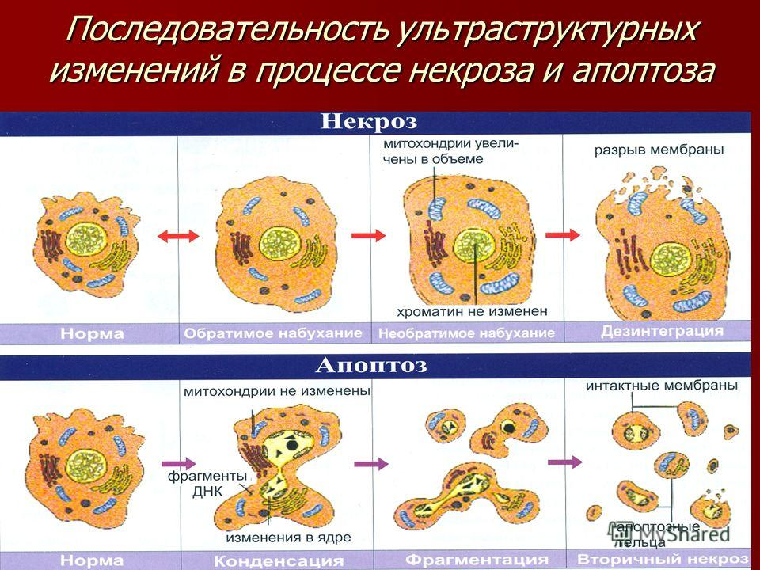
Рис. 1. Последовательность ультраструктурных изменений в процессе некроза и апоптоза.
Микропрепараты:
Рис. 2 «Туберкулез лимфоузла»
В ткани лимфатического узла легкого определяется гранулема, в центре которой – очаг казеозного некроза. Вокруг данного очага располагаются лимфоциты, эпителиоидные и гигантские многоядерные клетки Пирогова-Лангханса.
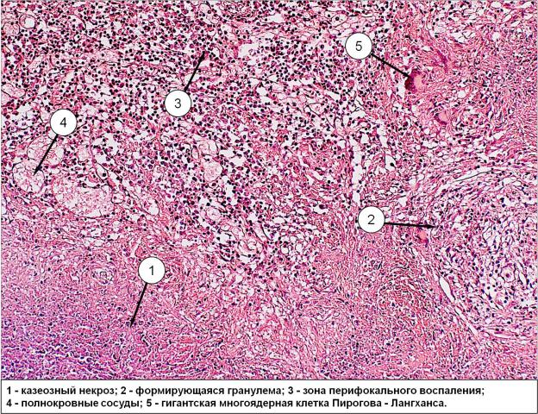

Рис. 3. «Некроз и апоптоз лимфоцитов фолликулов селезёнки»
В светлом (герминативном) центре лимфоидного фолликула (В-зависимой зоны лимфоидной ткани селезёнки) апоптозные тельца и фрагменты некротизированных лимфоцитов (с признаками кариопикноза, кариорексиса) фагоцитируются фолликулярными дендритными клетками и макрофагами; ×600

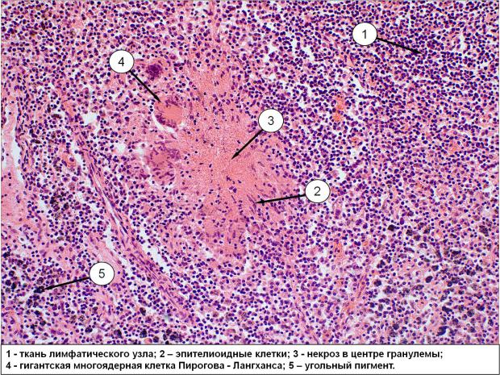
Рис. 4. Апоптозные тельца в светлом (герминативном) центре лимфоидного фолликула (В-зависимой зоны лимфоидной ткани селезёнки).
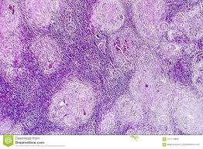

Рис. 5. Апоптоз и некроз лимфоцитов фолликулов селезенки при возвратном тифе

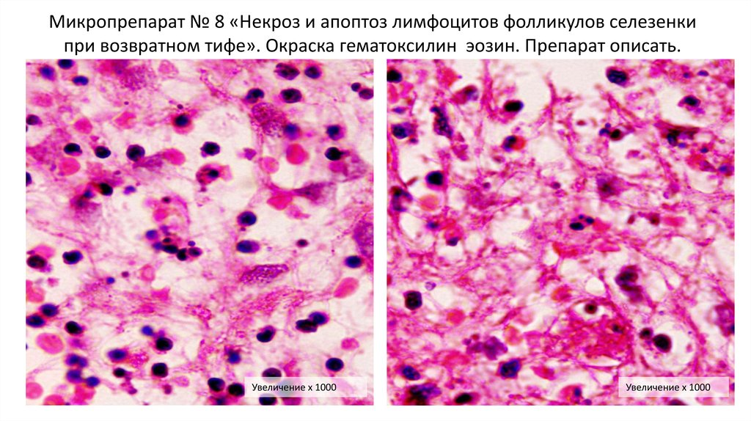

Рис. 6. Апоптоз гепатоцитов при вирусном гепатите

